Facebook App-Gal Halili & Nava Naane

הסבר על הפיצ'רים

1. המשתמש יכול לסנן את רשימת החברים שלו לפי Birthday, Gender, Hometown, Location. לדוגמה, אם המשתמש בחר לסנן לפי תאריך לידה, אז לאחר הסינון יופיעו ברשימת החברים רק אלו שיש להם אותו תאריך לידה כמו שלו. לאחר מכן המשתמש יכול לבחור אם ליצור קבוצת פייסבוק חדשה – לתת לה שם ולבחור privacy. באופן אוטומטי ישלחו מיילים להצטרפות לכל החברים שיצאו בסינון.

ניתן למצוא את ה- feature בלחיצה על כפתור Filter Friends And Create Group"".

כמו כן, ניתן למצוא את ה-feature בקוד תחת המחלקה: FormFilteredFriends

1. המשתמש יכול לבחור פוסט מרשימת הפוסטים שלו ולהציג עליו מידע סטטיסטי כמו מספר התגובות, מספר הלייקים, כמה לייקים הם של נשים וכמה של גברים. לאחר מכן המשתמש יכול לבחור לשמור את הסטטיסטיקה כתמונה.

ניתן למצוא את ה- feature במעבר ל-tab שנקרא Posts מהמסך הראשי.

כמו כן, ניתן למצוא את ה-feature בקוד תחת המחלקה: FormMain.

הדיאגרמות בעמודים הבאים..

**Use-Case diagram:**

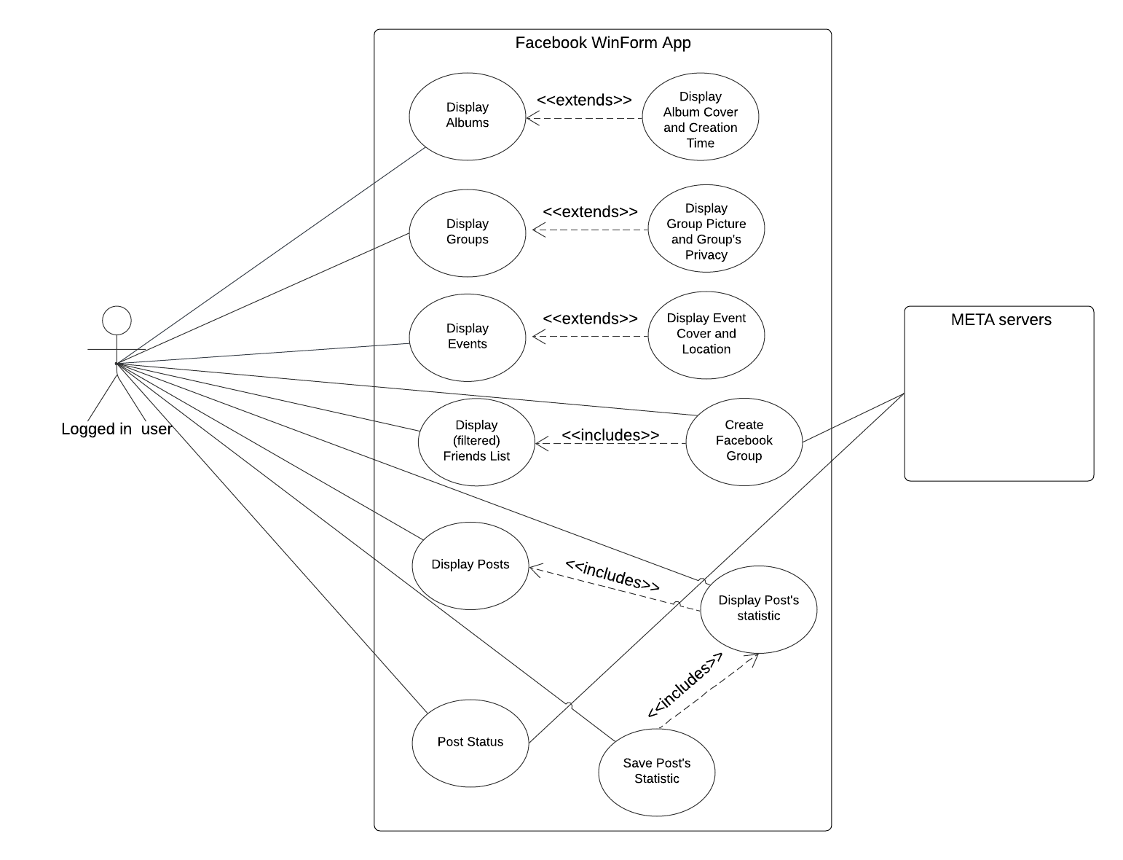

**Sequence diagram:**

**Feature 1**

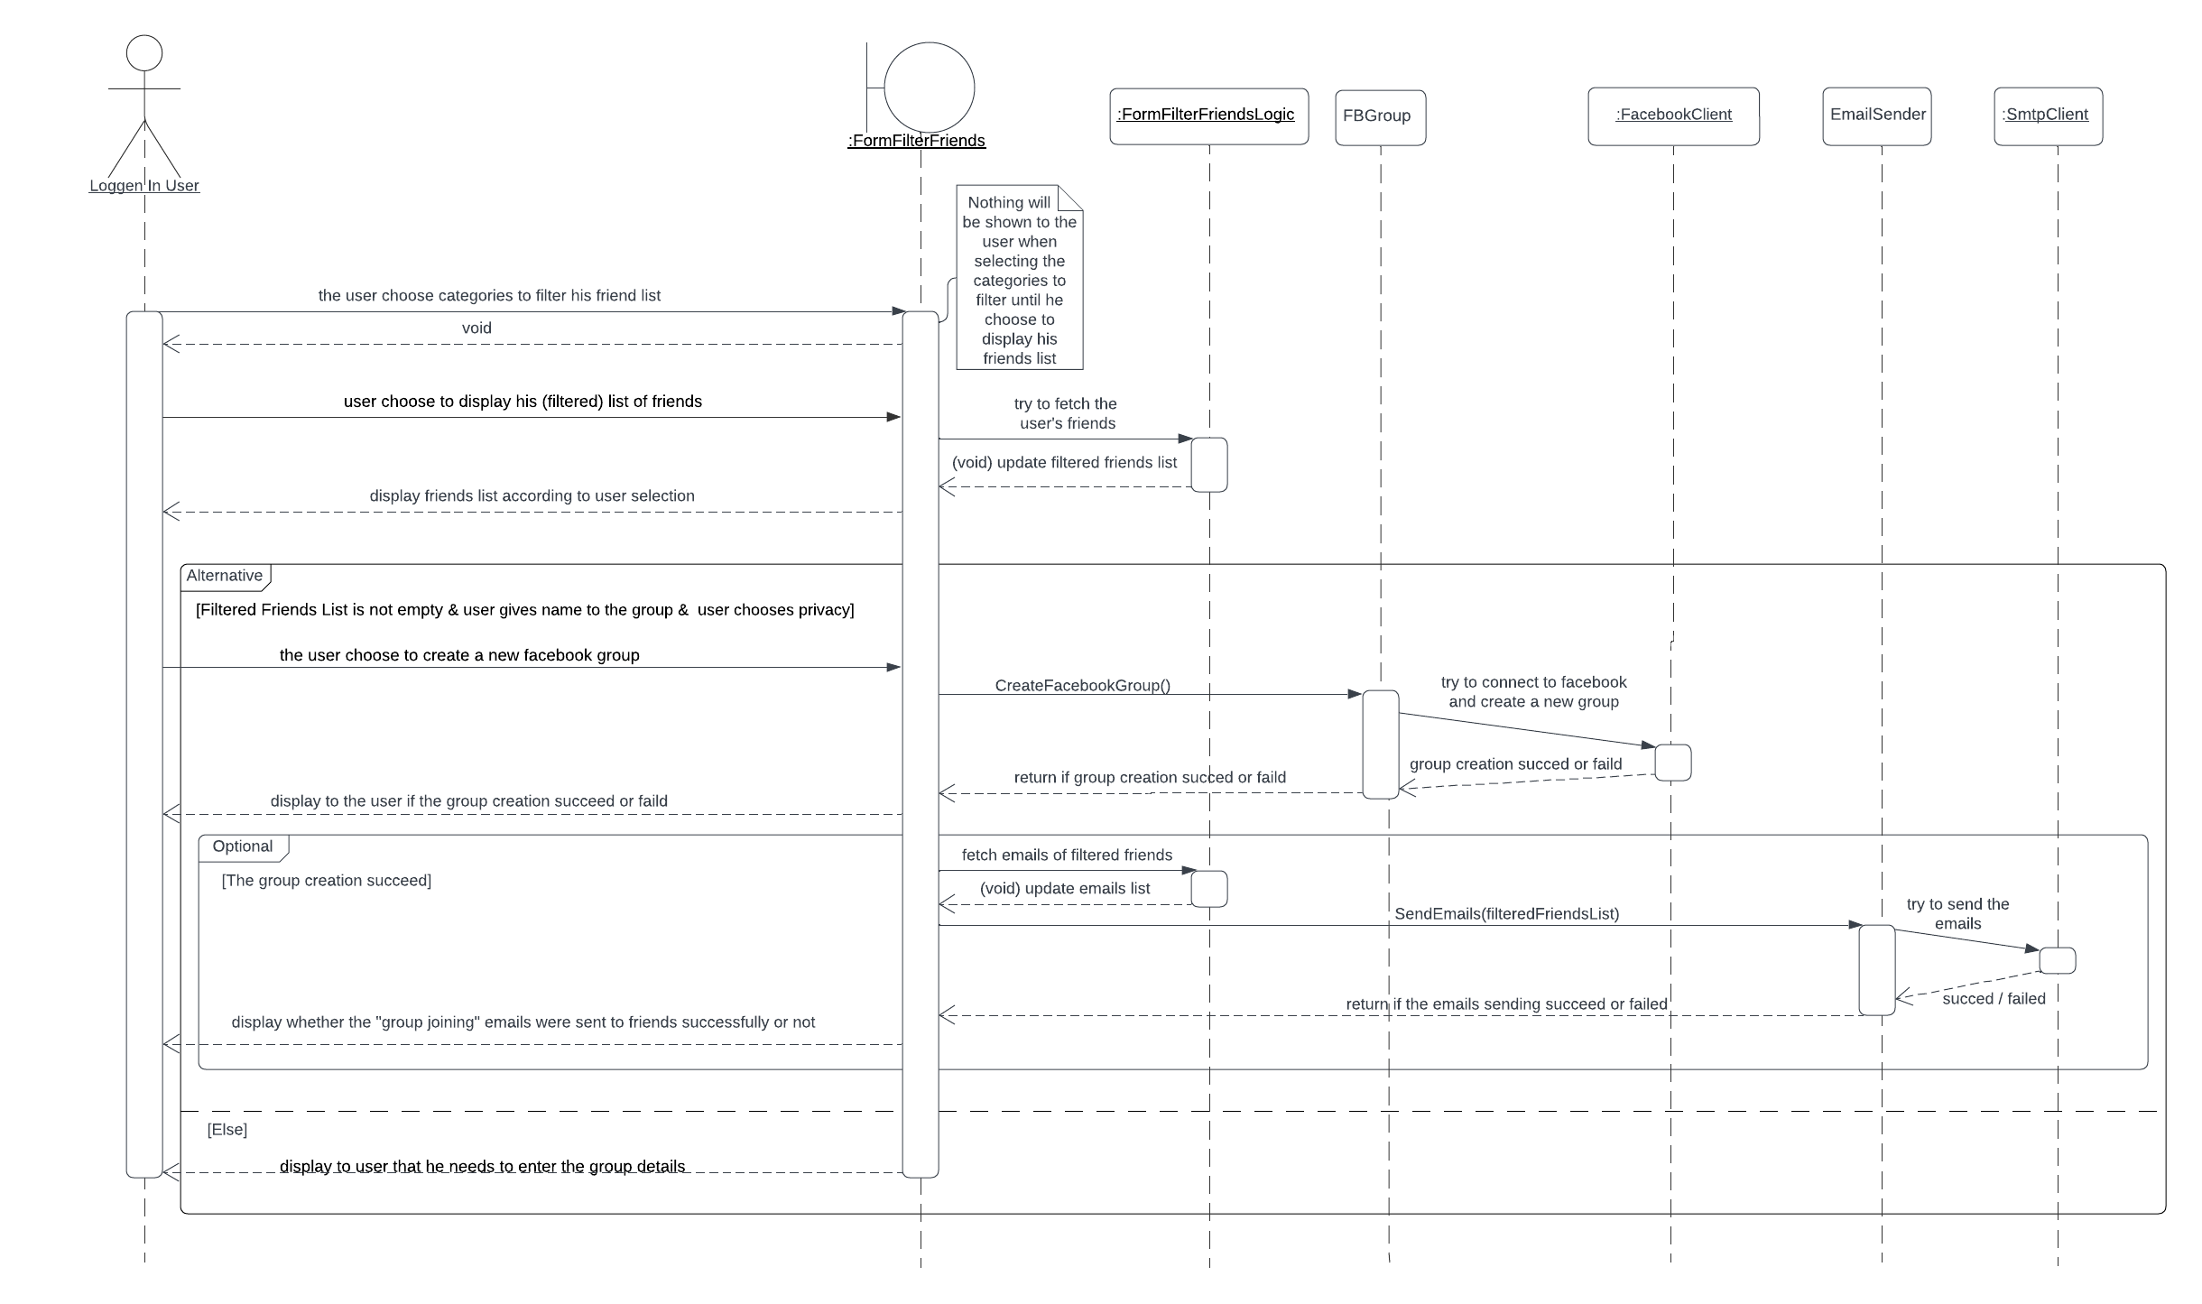

**Feature 2**

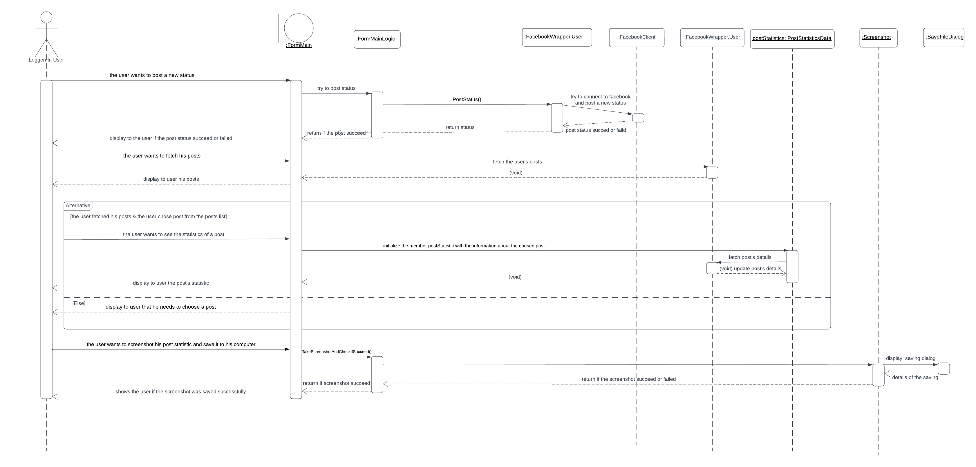

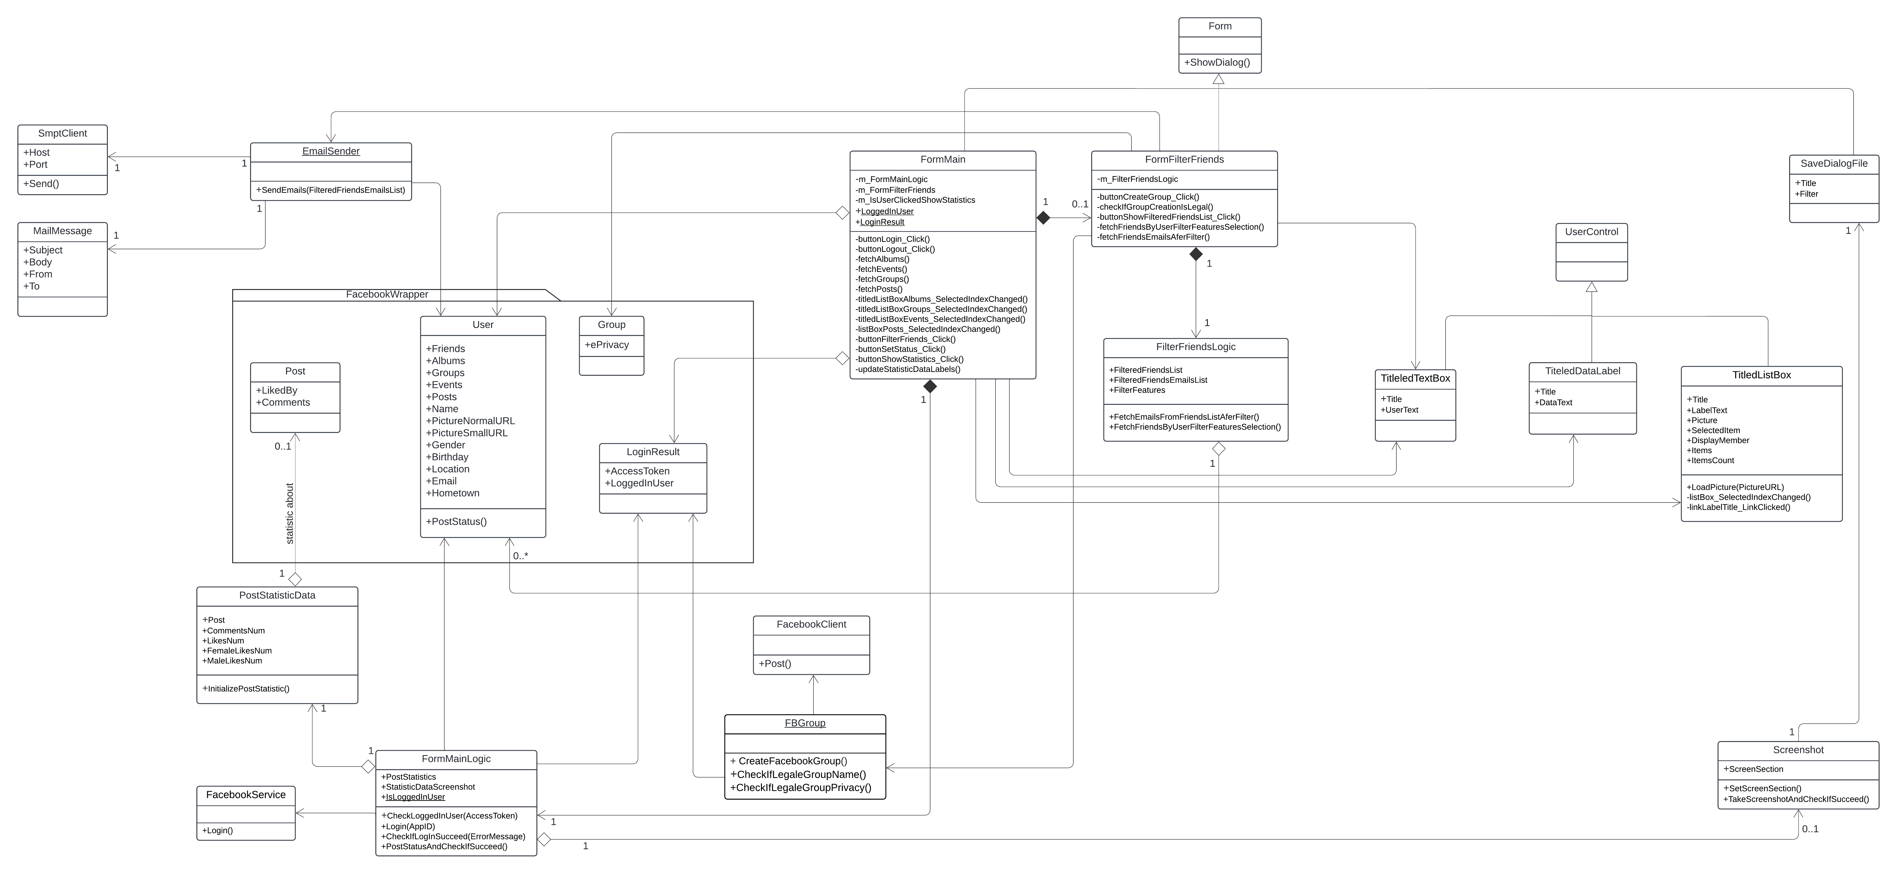**Class diagram:**